La période 1 avec maîtresse Nadège

Dans la cour de l'école

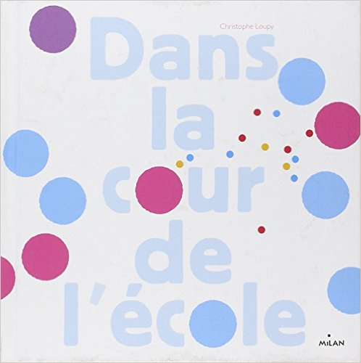 | Nous avons découvert l'album Dans la cour de l'école. Dans ce livre, les ronds roses sont des filles et les ronds bleus sont des garçons.  Nous avons appris quelques mots.  Les moyens ont essayé de les reconnaître, de reproduire certains dessins de l'album, de reconstituer la couverture et le titre de l'album. | 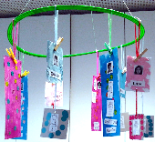
Nous avons tous appris à nous présenter et à différencier fille et garçon.
Nous avons construit des suspensions qui décorent notre classe. Les petits ont déchiré et collé du papier, collé des gommettes. Les moyens ont dessiné à la craie grasse, collé des gommettes et appliqué de l'encre au rouleau.

Le 3 septembre,  nous avons fêté l'anniversaire  de  Mathilde | 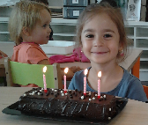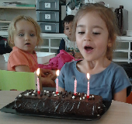

La rentrée et les rituels

Nous avons appris des comptines pour différents moments de la journée : le rangement, se dire bonjour, le goûter…

Nous avons appris des comptines spéciales de la rentrée et nous avons créé des affiches pour décorer le couloir
Les petits avec Que fait ma main ?  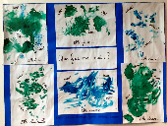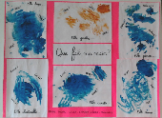 | Les moyens avec Papa l'a dit et Allons à l'école  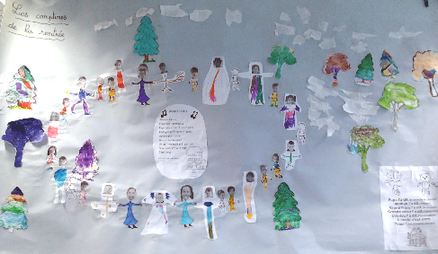

Travail autour du thème de la classe

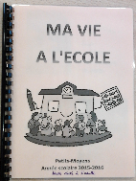 | Nous avons travaillé autour du matériel et des activités de la classe : jeu "pioche et nomme" avec les petits, reconstitution de mots avec les moyens, devinettes…  Nous avons réalisé aussi un album Ma vie à l'école : à partir de photos, nous avons dicté à la maîtresse ce que nous faisons à l'école.  Les moyens ont appris à reconstituer certains mots avec des lettres magnétiques.

Le 24 septembre,  nous avons fêté l'anniversaire  de  Maxine | 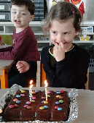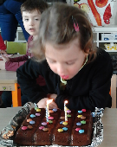

Travail autour du thème de la forêt

Nous avons écouté et regardé de nombreux albums et livres documentaires parlant de la forêt. Nous avons écouté des morceaux de piano et des chansons africaines sur le thème de la forêt, des sons qu'on peut entendre dans la forêt (cris d'animaux, bruits…).

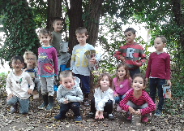 | Le 25 septembre, les moyens ont passé une partie de l'après-midi dans le petit bois derrière l'école. (Retrouvez toutes les photos sur le blog de l'école).  "On est allé dans le bois avec maîtresse Nadège, Aurélie et Marie-Hélène. On a mesuré des troncs d'arbres en se mettant autour : ils étaient gros ou fins. On a vu des écureuils dans les arbres.
On a entendu des oiseaux. On a trouvé un chêne et par terre, il y avait des glands.
On a touché un tronc rugueux qui avait de la mousse. Et la mousse, c'était tout doux !
On avait des pots. Dedans, on a mis des glands, des plumes, des bâtons et des brindilles, des feuilles… On a aimé cette sortie, c'était génial !"
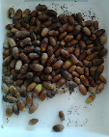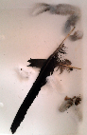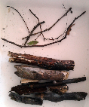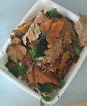
Avant la sortie, les moyens ont trié des photos d'arbres selon leur forme générale, ils ont appris à dessiner 3 sortes d'arbres à l'aide de formes simples choisies ensemble. Au retour de la sortie, ils ont trié ce qui avait été ramassé.

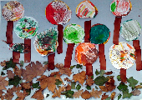 | Une fresque de la forêt a été réalisée collectivement avec la participation des petits. Nous en avons fait un plateau de jeu "Cherche et trouve les animaux cachés dans la forêt".

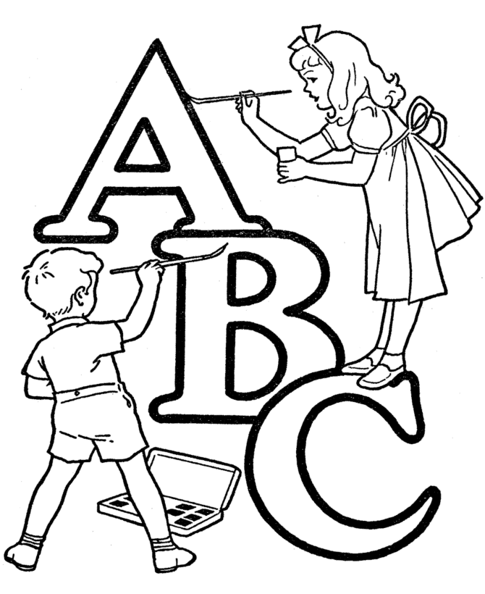 | L'abécédaire  Nous avons commencé à découvrir les lettres de l’alphabet (L, E, F, H, I, T).

Les musiciens de Brême, un conte dans la forêt

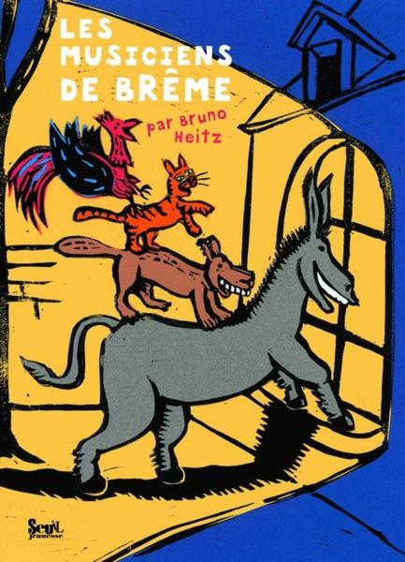 | Nous avons découvert le conte Les musiciens de Brême. Nous avons appris à reconnaître les personnages du conte, fait le puzzle de la couverture, mis les images du conte dans le bon ordre…  Les moyens ont appris à reconstituer le nom des personnages et à dessiner les arbres de la forêt, un chat et un âne.

Travail autour du thème de la cuisine

Nous avons travaillé autour du thème de la cuisine : mettre la table, nommer les éléments du coin dinette, trier fruits et légumes. Nous avons joué aux devinettes. Les moyens ont appris à reconstituer certains mots avec des lettres magnétiques.

La semaine du goût

Nous avons préparé des dégustations et nous les avons mangées pendant le goûter.
Mercredi 14 octobre : tartines au beurre et tartines à la confiture de mûres
Jeudi 15 octobre : bâtonnets de carotte et tartines au miel
Vendredi 16 octobre : tartines au fromage et tartines à la crème de marrons

